Najpopularniejsze modne stylizacje na jesień 2023
Sprawdź modne stylizacje na jesień 2023 i oczaruj otoczenie paletą niezwykłych, żywych odcieni.

Jakie są modne stylizacje na jesień 2023?
Jesień to czas, w którym świat mody celebruje harmonię między elegancją a komfortem. Nowe trendy wprowadzają świeże spojrzenie na jesienne stylizacje, łącząc wyrafinowane detale z praktycznymi rozwiązaniami. W dzisiejszym artykule przyjrzymy się najnowszym modnym stylizacjom na jesień 2023.

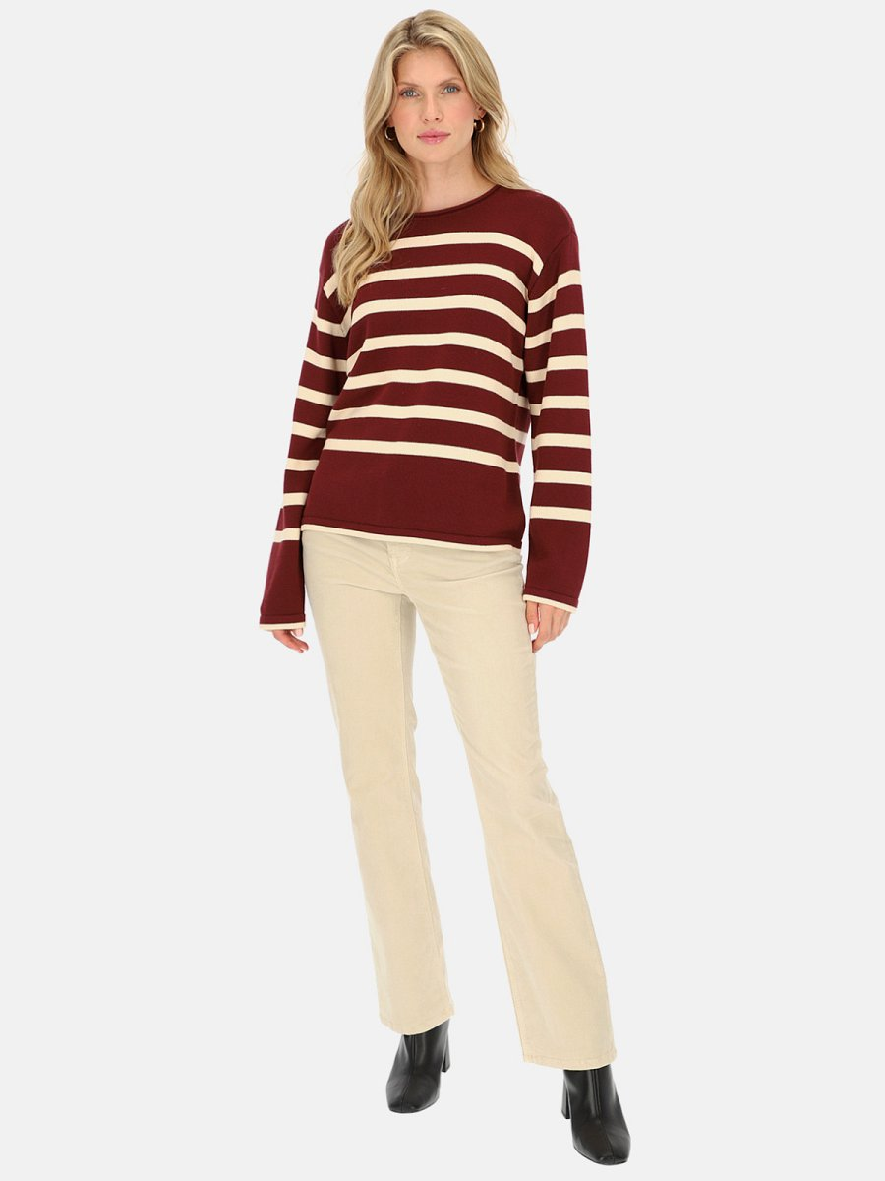
Ciepłe palety kolorów
W sezonie jesiennym tego roku, paleta kolorów przenosi nas w świat intensywnych odcieni, które harmonijnie współgrają z urokiem zmieniającej się przyrody. Wiodące kolory obejmują głęboką czerwień bordo, która nawiązuje do barwy dojrzałych winogron, oraz subtelny złocisty brąz, odzwierciedlający barwę jesiennego poranka. Projektanci modowi eksperymentują również z odcieniami soczystej pomarańczy i intensywnej zieleni, nawiązując do kolorów liści drzew w okresie złotej jesieni. Wybierając ubrania w tych barwach, nie tylko podążamy za najnowszymi trendami, ale także wprowadzamy do swojej garderoby ciepło i energetyczną atmosferę, charakterystyczną dla tego magicznego sezonu.
Ponadto, połączenia kolorów stają się kluczowym elementem stylizacji. Modne stylizacje na jesień 2023 zachęcają do eksperymentów z kontrastami, łącząc głębokie odcienie czerwieni z delikatnymi beżami czy stonowanymi szarościami. W rezultacie otrzymujemy nietuzinkowe, pełne wyrazu zestawienia kolorystyczne, które podkreślają indywidualność noszącego oraz subtelnie podkreślają urok jesiennej scenerii.

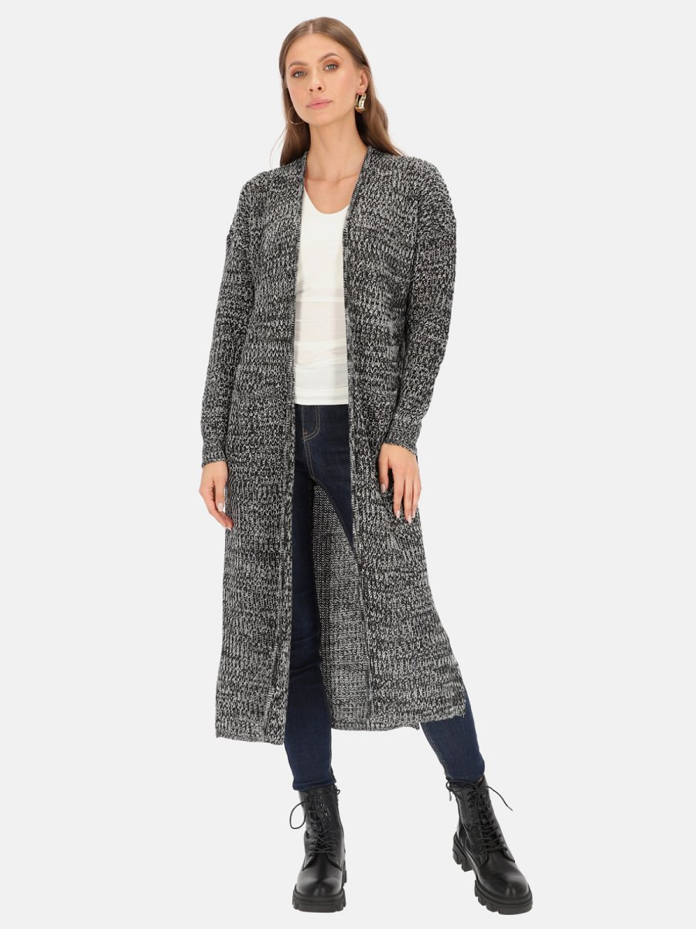
Sprawdzone, ekonomiczne i modne stylizacje na jesień 2023
W obliczu rosnącej świadomości ekologicznej, sezon jesień-zima 2023 przynosi modę zrównoważoną i ekonomiczną. Wzrasta popularność ubrań wielofunkcyjnych, które można nosić na wiele sposobów, promując minimalizm i redukcję zużycia. To nie tylko styl, to również zobowiązanie do odpowiedzialnej mody.
W nadchodzących miesiącach oczekuje nas fascynująca podróż po światku mody, gdzie elegancja spotyka się z praktycznością, tworząc unikalne, inspirujące i modne stylizacje na jesień 2023. Czas wyciągnąć z szafy swoje ulubione kurtki, swetry i dodatki, gotowi na nowe przygody w modowym świecie.

